Апрель 2017 г. – субботники с родителями, покраска веранды, детских качелей, горки, песочницы и домика. Украшение веранды цветами и оборудование ее к летнему сезону.
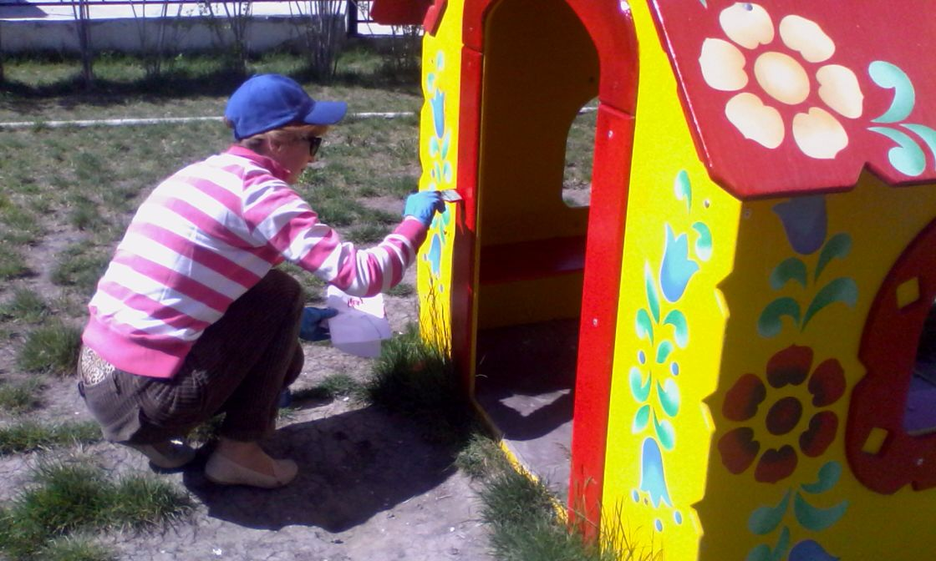

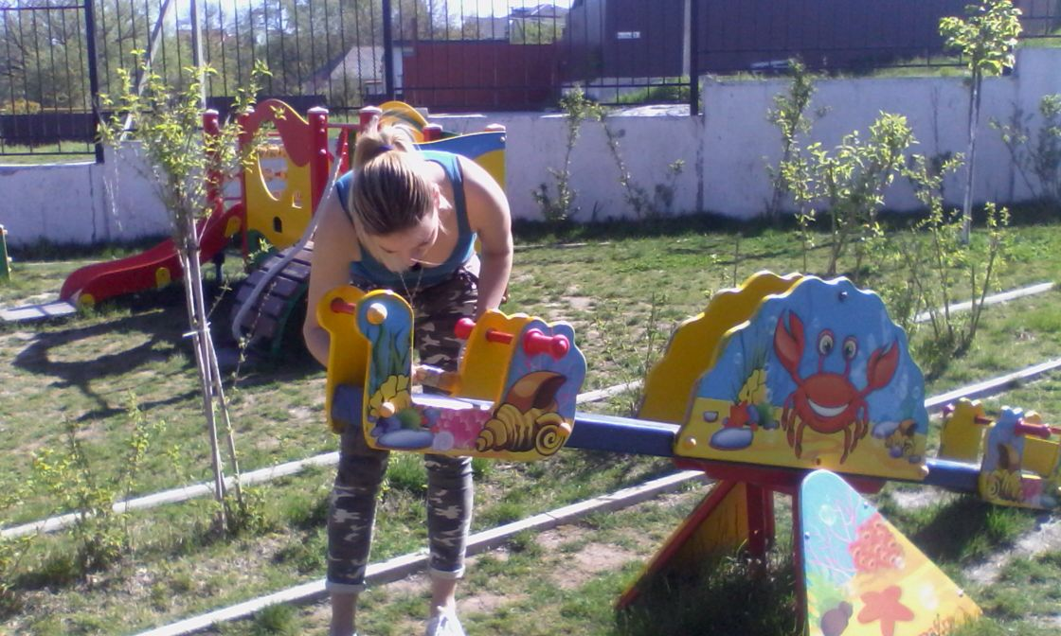

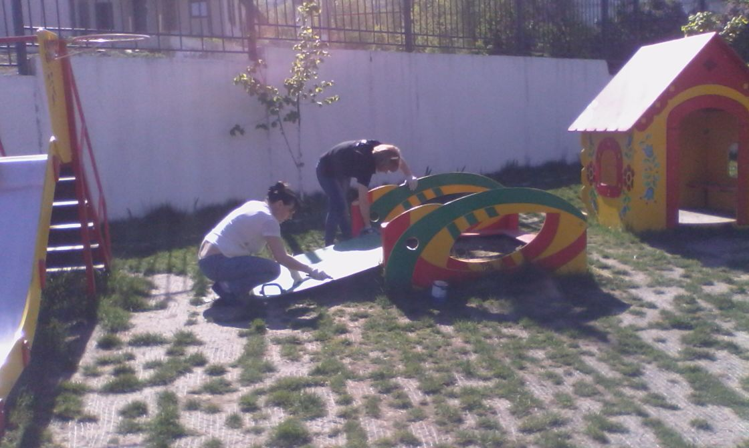
Июль 2017 г. – изготовление летнего душа для детей.
